

**第一届**

**全国能源地下结构与工程**

**学术研讨会**

**（2017.8.25-2017.8.27）**

**三号通知**

第一届全国能源地下结构与工程学术研讨会

第3号通知·参会

2017年8月25日-8月27日

中国·北京

主办单位

中国岩石力学与工程学会环境岩土工程分会

能源地下结构与工程专业委员会

承办单位

清华大学 土木工程系

协办单位

河海大学 土木与交通学院

重庆大学 土木工程学院

会议议题

* 能源地下结构与工程（包括桩基础、地下连续墙、隧道、筏板、基坑支档、锚杆以及路基路面结构等）
* 钻孔埋管技术与能源地下结构相互影响
* 深层地热井与井筒结构技术
* 机场跑道、公路桥面和隧道等防冻除冰技术
* 能源地下工程中的THM多场耦合问题
* 其他与新能源利用相关的岩土工程问题

顾问委员会

主 任：陈肇元、赖远明

副主任：Kenichi Soga、Lyesse Laloui、刘汉龙、宋二祥、吴宏伟

学术委员会

主 任：程晓辉

副主任：孔纲强、夏才初、张明义、袁进平、李小春、张志超、年廷凯

委 员：（按姓氏笔画排序）

王宝龙、车 平、方鹏飞、由 爽、白 冰（北京交通大学）、包劲青、任连伟、刘恩龙、李先庭、沈吉云、张 丹、张正威、张国柱、肖衡林、陈永辉、陈柏昆、武思宇、罗 斌、周 航、赵志宏、胡大伟、柳建国、洪开荣、胥蕊娜、姚智全、贺克瑾、桂树强、徐湘田、高 磊、郭红仙、崔 萍、蒲诃夫、蔡国庆、蔡国军、戴国亮、魏迎奇

组织委员会

主 任：程晓辉

副主任：郭红仙、孔纲强

秘书长：郭红仙（兼）

委 员：（按姓氏笔画排序）

丁选明、白 冰（中科院武汉岩土所）、李安原、李顺群、陈 龙、肖 杨、陈育民、武亚军、武 科、赵志宏、徐 洁、裴万胜、裴华富

会议注册

会议注册费：参会教师代表1200元/人，学生代表600元/人，陪同人员600元/人。住宿不统一安排，费用自理。

会议地点：北京市海淀区双清路30号清华大学

会议附近宾馆：甲所宾馆（清华大学校内）

近春园宾馆（清华大学校内）

北京清华紫光国际交流中心酒店

北京文津国际酒店

北京西郊宾馆

8月底不仅是北京的旅游旺季，且是在校生返校高峰时期，**房源紧张**，**请参会代表务必提前及时自行预定酒店住房，组委会在甲所宾馆预留20间房间**。

会议期间将设立标准展位，展览内容主要包括能源地下结构工程相关施工和检测的机械、设备、仪器与工艺，新技术与应用，计算分析软件，工程案例宣传等。欢迎各相关单位参展。

会议日程安排（拟）

|  |  |  |  |
| --- | --- | --- | --- |
| **日 期** | **安 排** | | |
| **上午** | **下午** | **晚上** |
| **8月25日**  **（星期五）** | **注册**  **报到** | | |
| **8月26日**  **（星期六）** | **开幕式**  **大会特邀报告/主题报告** | **大会主题报告** | **晚 宴**  **专委会会议** |
| **8月27日**  **（星期日）** | **大会特邀/主题报告**  **闭幕式** | **代表返回** |  |

交通路线

本次会议不设接站，请会议代表自行前往。

**飞机**

**北京首都国际机场**

①出租车：从北京首都国际机场乘出租车到清华大学，路程约 31.4km，费用约 100 元。

②公交车：从北京首都国际机场步行90米到达首都机场t3航站楼站，乘坐机场大巴中关村线，经过7站，到达中关村（保福寺桥）站下车（步行100米），到保福寺桥西站乘333外或466路，经过3站，到清华东路西口站（步行30米到清华大学），费用约2元。

③公交车+地铁：从北京首都国际机场步行1.8公里，到达岗山村站，乘坐955路，经过7站，到达地铁国展站；然后乘坐地铁15号线，经过13站，到达清华东路西口站（C东南口出）下车（步行750米到达清华大学），费用约8元。也可从北京首都机场（步行1.5公里），到达中国航油站，乘坐顺42路，经过10站，到达连竺小区站下车（步行460米）；到国展站乘地铁15号线，经过13站，到达清华东路西口站（C东南口出）下车（步行750米到清华大学），费用约8元

**北京南苑机场**

①出租车：从北京南苑机场乘出租车到清华大学，路程约28.2 km，费用约113元

②地铁+公交：从北京南苑机场下飞机（步行250米），到达南苑机场候机楼站，乘坐501路，经过14站，到达马家堡小区站下车（步行430米），到马家堡站，乘地铁4号线大兴线（安河桥北方向），经过18站，到圆明园站（C东南口出）下车（步行1.5公里到达清华大学），费用约8元。

③公交车：从北京南苑机场下飞机（步行1.5公里），到达新华路南口站，乘坐运通115线，经过30站，到达四季青桥南站下车，换乘355路，经过14站，到达清华东路西口站下车（步行30米到达清华大学），费用约9元。

**火车**

**北京站**

①出租车：从北京站乘出租车到清华大学，路程约19km，费用约 60 元。

②地铁+公交车：从北京西站乘地铁9号线（国家图书馆方向），经过4站，到达国家图书馆站下车，换乘地铁4号线大兴线（安河桥北方向），经过6站，到达圆明园站（C东南口出）下车（步行340米），到达公交站圆明园南门站乘运通124线（或664路432路），经过2站，到达清华附中站下车（步行120米到达清华大学），费用约7元。

③公交车：先北京西站下车（步行270米），到达北京西站，乘特19路，经过25站，到达东升园站下车（步行740米到达清华大学），费用约4元。也可从北京西站下车（步行280米），到达北京西站，乘特18路，经过21站，到达圆明园南门站下车（步行1.2公里到达清华大学），费用约3元。

**北京南站**

①出租车：从北京南站乘出租车到清华大学，路程约21km，费用约 70 元。

②地铁：从北京南站上车，乘地铁4号线大兴线（安河桥北方向），经过9站，到达西直门站下车，然后站内换乘（步行420米），乘地铁13号线（东直门方向），经过3站，五道口站（A北口出）下车（步行760米到达清华大学），费用约5元。

③地铁+公交车：从北京南站上车，乘地铁4号线大兴线（安河桥北方向），经过17站，到达圆明园站（C东南口）下车（步行340米），到达公交站圆明园南门站，乘运通124线（或664路432路），到清华附中站下车（ 步行120米到清华大学），费用约7元。

**北京北站**

①出租车：从北京南站乘出租车到清华大学，路程约10km，费用约 32 元。

②地铁：从北京北站下车（步行100米），到达西直门站，乘地铁13号线（东直门方向），经过3站，到达五道口站（A北口出）下车（步行760米到达清华大学），费用约3元。

③公交：从北京北站下车（步行100米），到达西直门北站，乘438路，经过9站，到达清华东路西口站下车（步行80米到达清华大学），费用约3元。也可从北京北站下车（步行280米），到达公交站西直门外站，乘坐运通105线，经过14站，到达清华附中站下车（步行110米到达清华大学），费用约3元。

地图

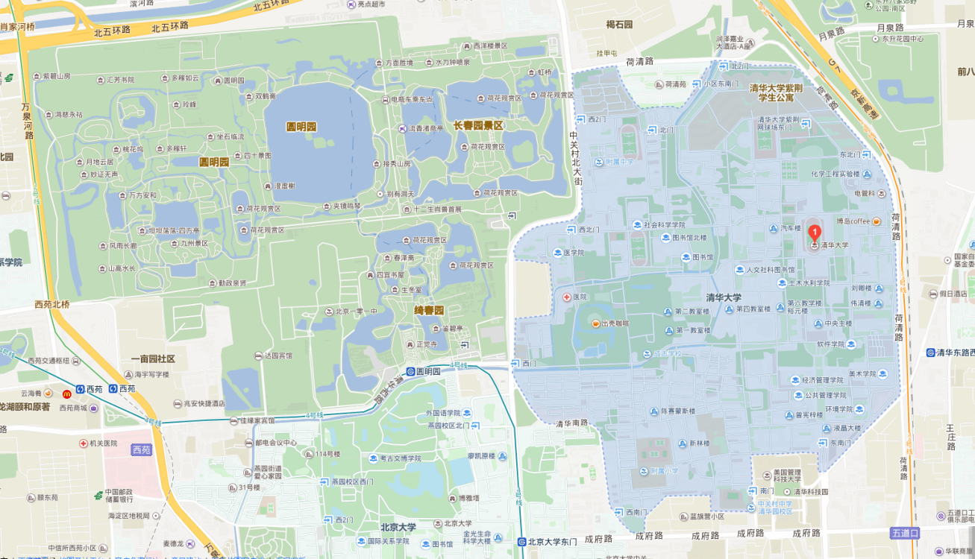

大会秘书处

秘书长：郭红仙

副秘书长：赵志宏

联系人：

王浩、马康（注册、接待）

李春红、张鑫蕊（会议日程、会议论文）

关文、熊泽琛（会议展览）

通信地址：北京清华大学土木工程系

邮 编：100084

**会务邮箱：Energy_Geotechnics@163.com**

**第一届全国能源地下结构与工程学术研讨会参会回执表**

**（参会代表请务必于8月10日前将此页回执反馈到会务邮箱：Energy_Geotechnics@163.com）**

|  |  |  |  |
| --- | --- | --- | --- |
| 联系人姓名 |  | 职称/职务 |  |
| 手 机 |  | 电子邮箱 |  |
| 通讯地址 |  | | |
| 是否计划报告 | □是 □否 | | |
| 报告题目 |  | | |
| 注：因会议安排非常紧凑，能否安排报告需要根据实际情况统筹协调，还请各位代表见谅。 | | | |
| 备注说明 |  | | |

**特别提醒：**因8月底不仅是北京的旅游旺季，且是在校生返校高峰时期，**房源紧张**，请参会代表务必及时自行预定酒店住房。